大專校院學生國際體驗學習計畫心得分享

學校名稱 | 國立臺灣海洋大學 | 系級 | 食品科學3A
出國地點 | 泰國曼谷 | 出國期間 | 2016/6/28-7/15
姓名 | 黃莉雯 | 性別 | 女
生日 | 84/08/13
備註 | 內容須包含針對計畫書中學習主題之回饋及心得感想。每篇心得字數宜有1,000個字以上，並附上照片4張（含圖說）。
【心得分享】
文字：
感謝教育部、學校、系上老師及學長給予我這個機會可以去泰國體驗他們的民俗風情與飲食文化。當雙腳踏上曼谷，四周環境的轉變，周遭人孔的不同，語言從熟悉轉變成完全聽不懂，那一刻，我才真正了解到屬於我的冒險即將開始。
首先，學長帶領我們認識泰國，從大賣場就能看出與台灣不同的地方，身為國際首都的曼谷，貨架上的食物非常多元，同一個商品有很多不同的口味及包裝，提供消費者更多選擇，物價稍微比台灣低，尤其在乳製品方面的產品更為顯著，對於土地面積大的泰國來說乳製品的原料取得應該更為便宜。而在泰國飲食中不可或缺的調味料─魚露，在賣場中更是一大亮點，一大排的貨架上擺放著不同的魚露，隨著他們成分鯷魚發酵液及鹽的比例不同，價格隨之挑整，魚露製成是將魚放入缸子內以鹽進行發酵，期間耐鹽細菌及酵素作用，將魚體內的蛋白質分解而產生小分子的胺基酸風味物質，隨著發酵時間越長，魚露的風味會更有層次，當然價錢會比較高，可以看到貨架上一掃而空的魚露是走平價小瓶裝的魚露，這個魚露在各個攤販桌上都能看見它的出現。而泰國的魚類產品也相當齊全，從魚類鮮食、魚產煉製品到魚類發酵食品都應有盡有，從泰國的攤販販賣的湯麵中不可或缺的魚丸丸子或是路邊烤肉攤販烤架上總有一串串的丸子，可見他們對煉製品的接受度很高。還有蔬果區也是非常的多種類，鮮紅色的辣椒前總有著不間斷的人潮，可以看出這個調味料不管是在餐廳或是家庭都是佳餚中代表泰式料理的靈魂，往旁邊一看的泰國水果讓我們在此駐足已久，有台灣沒有的小顆圓紅的山竹、大比例荔枝版的紅毛丹、似龍眼外型的龍共及翠綠單條狀的青芒果，這些熱帶水果滋味各有不同，但是他們都會附贈一包會有砂糖加點辣椒粉，在大賣場中看到的是泰國人日常生活的食物及
配料。
由於學長的介紹，我們有榮幸可以到泰國內銷第一大的魚漿煉製品公司─Thaveevong industry(TVI)魚產冷凍加工廠，工廠坐落於鄰近瑪哈菜港口，這個公司是做魚排起家，由魚漿製成的魚排、北海士、竹輪現今產品項目已有400多項，內銷佔六成，外銷佔四成，其魚漿的魚原料以往是暹邏灣的金線魚，現今則是印尼的金線魚，工廠現在以蟹肉棒為主力產品，我們參觀到蟹肉棒的製程由魚原料加入鹽及調味物在低溫進行攪打成魚漿，之後經過擠壓塑型成產品的形狀，當混有食用色素及少許魚漿的塑膠膜將成條狀的魚漿包住，並截切進行加熱蒸煮殺菌，產品進入冷凍就大功告成了。董事長也向我們說明泰國現在煉製品的市場，有三大家較有規模的，一是TVI，二是在泰南地區的經由董事長輔助的太平洋food公司，三是以漸漸衰退的Abitom，是泰國第一家魚漿公司，因魚漿餐入過多的澱粉及管理階層的鬥爭，使商譽競爭力都日漸下沉。而他也有提及現在魚漿業面臨的問題是魚漿原料的不足，各個國家的濫捕，造成魚獲量減少，除了美國有控管可能是日後的新興魚貨來源，但是其原料製成的魚漿較沒有風味。我們之後也有去瑪哈菜TVI的直營店面，販賣各式的魚製品，舉凡冷凍魚漿煉製品的火鍋料、河豚魚乾、魷魚絲、加有魚乾料的沖泡湯粉，可以看出豐富的品項，也在大賣場看到一整個冷凍櫃獨立販賣著TVI的產品，連路邊攤販也是販賣此品牌，可見是內銷市場的龍頭。董事長雖然沒有很高的學歷，但是憑著積極向上的態度使白手起家的事業日漸茁壯，對產品的要求及體恤員工辛勞使他能在泰國內銷市場佔有一席之地。
隔沒幾天，我們前往泰國姊妹校Kasetsart University魚產品製造系參訪，由Dr.Wanwimol及實驗生負責帶領我們認識他們的研究內容，他們科系很致力於魚漿的教學，而研究生有研究魚油，利用鮭魚富含脂肪的腹部肉去除水，且經105度蒸氣煮熟，經擠壓得到含油、水及可溶性蛋白質的混合液體，離心取得上層的魚油，而剩餘廢棄的魚肉可少量添加於魚漿內，不大會影響膠強度。還有另一個研究生在研究蝦紅素，霞殼經由酒精萃取在真空濃縮下去除酒精得到紅色膠體的蝦紅素，因為極不穩定，研究方向以做成似脂微粒包覆應用於飲品或是美容用品中塗抹，而因為製程率2%加上不穩定，所以不考慮用於蟹肉棒的紅色色素中。在這所大學中看見的是學生對研究的專注及熱情與活力，為我們介紹的研究生眼神充滿堅定地說著他之後要當老師的神情，讓我很驚訝之外也很佩服，在泰國的大學生中彷彿都能看到他們對未來的規劃，是值得我們去學習。
在泰國的十七天中，我們吃著泰國人日常食用路邊攤販，搭乘著他們的大眾運輸，體驗著嘟嘟車在車陣中穿梭帶來的刺激感，用著簡單的泰語和老闆殺價，帶著上課所學的知識去看工廠去看大賣場，有機會和學長聊天，在聊天的同時不僅了解學長一路上的甘甜苦澀，也獲得了新觀念─產品的價值是由消費者定義，身為製造者需要以消費者的需求為最優先考量，所以我們也在大賣場由貨架上的商品推論著泰國市場消費者的需求為何。這一路上我們用著探索的心情，用著尊重的心態，我發現種種令我驚奇的事物，那些是我在台灣不曾想像的，唯有真的親身體驗過，才能知道自己原來這麼的渺小，當在泰國曼谷的這些日子，感受到的是一個不同的異國文化是如何讓一個身為外國客的我驚艷，從食物到文化到泰國人的善良，這次的泰國參訪學習食品相關的知識，跟著泰國人一起吃一樣的食物、一起搭mini van到達郊區、一起在寺廟拜拜，受到泰國文化民俗風情的渲染，這趟旅程很泰式很發人省思很棒！謝謝一路上幫助我們的媁涵老師、祐維老師及在泰國對我們照顧有加的徐重義學長，RaTaNa小姐，農業大學的老師和研究生們，住宿的老闆娘光，以及我最可愛的隊友們。
照片：
圖一：  大賣場貨架上擺滿各種魚露。  左上的牌子賣得很好，幾乎每個路邊攤都有它的風味加乘。 | 圖二：  大城遺跡中的一個景點─樹中佛，此處很多神尊雕像都破損不堪，儘管如此殘破，仍可以感受當時的輝煌。
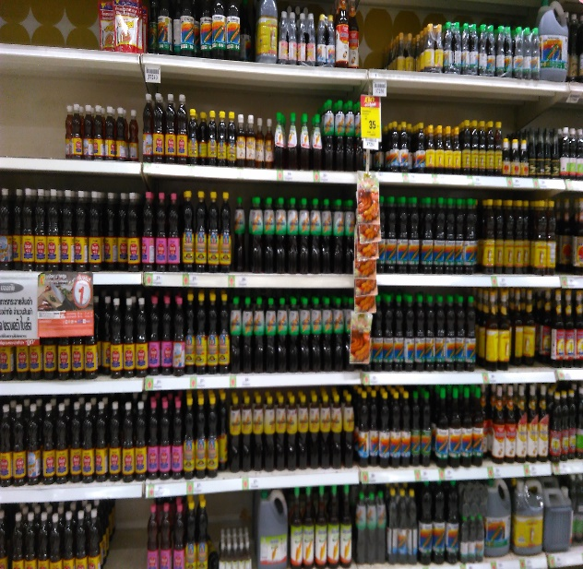 | 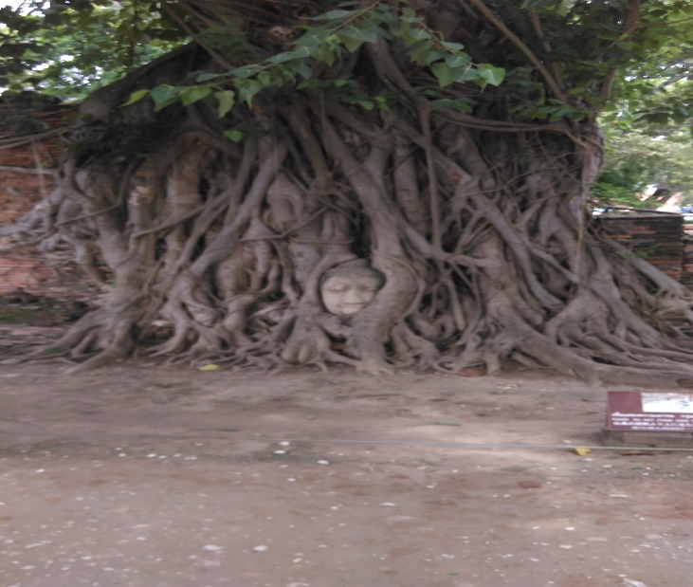
圖三：參訪泰國農業大學，與Dr.Wanwimol的合照。 | 圖四：參訪TVI公司，與董事長(右四)、學長(右三)及RaTaNa(右五)小姐合照。
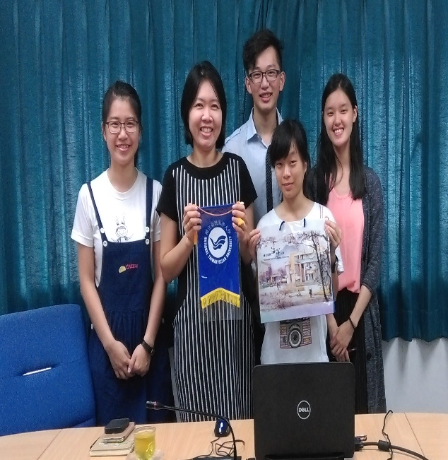 | 